工车网络唤醒流程
一、流程概述
本流程为工车 EC200A 模组网络唤醒闭环逻辑，涉及 MCU、SOC、EC200A 模组、云端平台四方交互，分为【休眠预备流程】【网络唤醒执行流程】【普通唤醒兜底流程】三大模块，支持低功耗待机 + 远程网络唤醒控车功能。
二、核心流程图
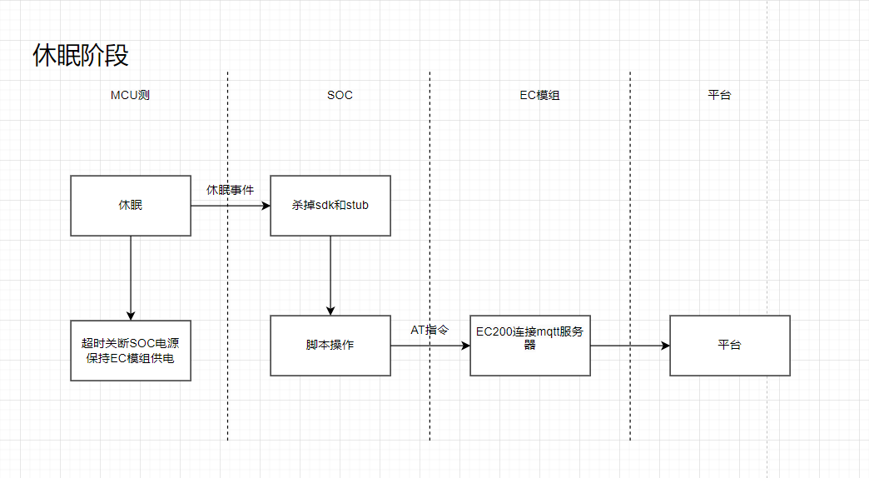
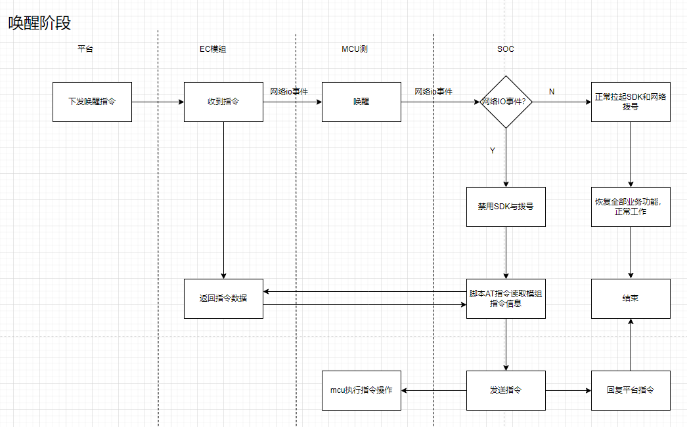

三、分阶段详细流程
（一）休眠预备阶段（低功耗待机）
1. 设备进入休眠状态，MCU 主动向 SOC 发送休眠通知；
2. SOC 接收休眠事件，终止业务运行，关闭 SDK、Stub 相关进程；
3. SOC 通过 AT 指令配置 EC200A 模组，维持 MQTT 服务器长连接，保持联网待命状态；
4. 配置完成后，MCU 切断 SOC 电源，仅保留 EC200A 模组持续供电；
5. MCU 进入低功耗休眠模式，监听模组 IO 唤醒信号。
（二）网络唤醒闭环阶段（远程控车核心）
1. 云端平台下发唤醒/远程控制指令，通过 MQTT 推送至 EC200A 模组；
2. EC200A 接收网络指令，通过专属 IO 口输出信号唤醒休眠 MCU；
3. MCU 被唤醒后，开启 SOC 供电电源，同步告知 SOC 为网络唤醒模式；
4. SOC 识别网络唤醒场景，不启动 SDK、网络拨号程序，规避冗余流程；
5. SOC 通过 USB AT 通道读取 EC200A 模组的平台指令，完成指令解析；
6. SOC 向云端回复 ACK 应答，同时下发 CAN 报文指令至 MCU；
7. MCU 执行对应控制动作，将执行结果回传至 SOC；
8. SOC 通过 EC200A 将最终执行结果上报云端，完成网络唤醒全闭环。
（三）普通事件唤醒底阶段
若 MCU 为本地触发唤醒（非网络唤醒事件），SOC 正常拉起 SDK、网络拨号程序，恢复设备全部业务功能，回归正常工作状态。
四、核心关键要点
● 休眠核心：SOC 断电、模组保电联网，兼顾低功耗与远程可唤醒能力
● 唤醒差异：网络唤醒禁用 SDK/拨号，仅通过 AT 指令交互，响应更快、功耗更低
● 闭环逻辑：云端 → 模组 → SOC → MCU 逐级交互，指令可应答、结果可回传

